ROŽNATI IN ZELEN NAPITEK

ZA DVA KOZARCA POTREBUJEŠ:
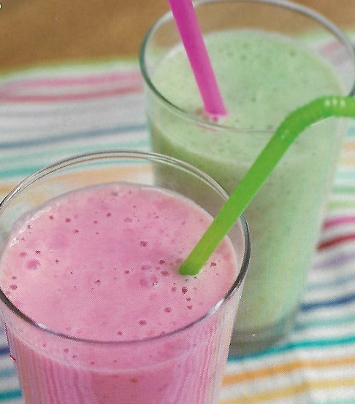
ROŽNATI NAPITEK:
- 3 DECILITRE LAHKEGA JOGURTA
- 1 DECILITER ZAMRZNJENIH ALI SVEŽIH MALIN, JAGOD ALI BOROVNIC,
- 1 BANANO.
ZELENI NAPITEK:
- 3 DECILITRE LAHKEGA JOGURTA,
- 2 KIVIJA,
- 1 BANANO.
PRIPRAVA:
- PRIPRAVI VSE POTREBNO.
- V GLOBOKI KROŽNIK RAZBIJ JAJCI.
- DOLIJ MLEKO ALI SMETANO.
- SLADKAJ IN POSOLI.
- Z VILICO STEPAJ, DOKLER SE VSE NE ZMEŠA.
- REZINE KRUHA NA OBEH STRANEH POMOČI V JAJČNO ZMES IN JO ODLOŽI NA KROŽNIK.
- PONEV POSTAVI NA SREDNJE MOČNO TOPLOTO, DAJ VANJO POLOVICO MASLA IN POČAKAJ, DA SE
POPOLNOMA RAZTOPI. Pri tem naj ti pomagajo starši!
- REZINE CVRI NA ENI STRANI PRIBLIŽNO 2 MINUTI OZIROMA DOKLER ZLATO NE PORJAVIJO.
- OBRNI IN ENAKO DOLGO CVRI NA DRUGI STRANI. KO OCVREŠ POLOVICO REZIN, DODAJ V PONEV ŠE
POLOVICO MASLA IN OCVRI ŠE OSTALE REZINE.
- REZINE POSTREZI S SLADKORJEM IN CIMETOM, ZRAVEN PA NAREŽI MALO SADJA.

DOBER TEK!

